Тренировка по отработке эвакуации персонала прошла организованно
и строго по инструкции!
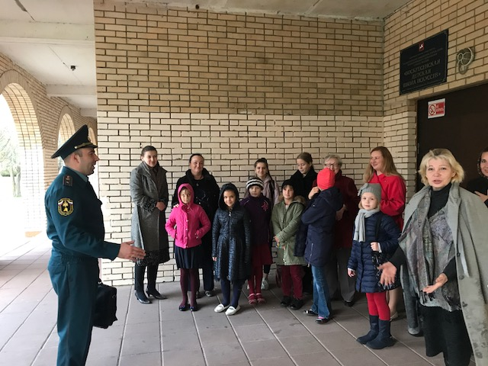
В рамках проведения года Гражданской обороны на территории Новомосковского административного округа прошла плановая практическая тренировка по отработке эвакуации персонала в случае возможного пожара в здании Воскресенской детской школы искусств.
Учениям предшествовал пожарный инструктаж с работниками и ребятами о правилах эвакуации людей при пожаре.
На заключительном этапе тренировки было имитировано возникновение очага возгорания в здании. Возникновение очага возгорания было обнаружено преподавателем школы, который передал сообщение о пожаре сотруднику охраны и оперативному дежурному. После этого, сотрудником охраны была включена система оповещения, организовано открытие запасных выходов, сообщено в пожарную охрану место, время, адрес возникновения пожара. Эвакуация сотрудников из здания проводилась организованно и строго по инструкции, без особой суеты.
Подводя итоги тренировки, сотрудник МЧС 1 регионального отдела надзорной деятельности и профилактической работы Управления по ТиНАО Главного управления МЧС России по г. Москве Артур Улыбаев отметил, что основными целями проведения подобного рода учений являются приобретение и совершенствование у персонала объекта устойчивых навыков, обязательных для принятия быстрых, а главное грамотных решений по выполнению действий, необходимых в случае возникновения чрезвычайных ситуаций.

1 региональный отдел надзорной деятельности
и профилактической работы Управления по ТиНАО
Главного управления МЧС России по г. Москве

